|  |  |  |  |  |
| --- | --- | --- | --- | --- |
| **ÁREA:** MATEMATICAS | | | **DOCENTE:** | |
| **ASIGNATURA:** MATEMÁTICAS, GEOMETRÍA Y ESTADISTICA | | | **ESTUDIANTE:** | |
| **GRADO:** CICLO III | **MÓDULO: 4** | **ANEXO:** 12 | **TIEMPO:** | **FECHA: ____/ ____ / ____** |

**ACTIVIDAD PERSONAL 10**

1. Observe los dibujos y luego explique si es seguro, posible o imposible de que suceda.



Figura 48

1. Arrojar un dado y sacar 2 es un evento.
2. Que la ruleta se detenga en el color rojo.
3. Sacar una bola verde de la bolsa es un evento.
4. Obtener el color amarillo en la ruleta.
5. Observe los números de las balotas y contesta.

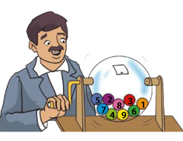

Figura 49

1. ¿Cuál es la probabilidad de sacar un 7?
2. ¿Cuál es la probabildiad de sacar un número par?
3. ¿Cuál es la probabildiad de sacar un número impar?
4. ¿Cuál es la probabildiad de sacar un número menor que 3?
5. ¿Cuál es la probabildiad de sacar un número mayor a 5?